НОВОГОДНИЙ ПОДАРОК
Набор «Фейерверк»
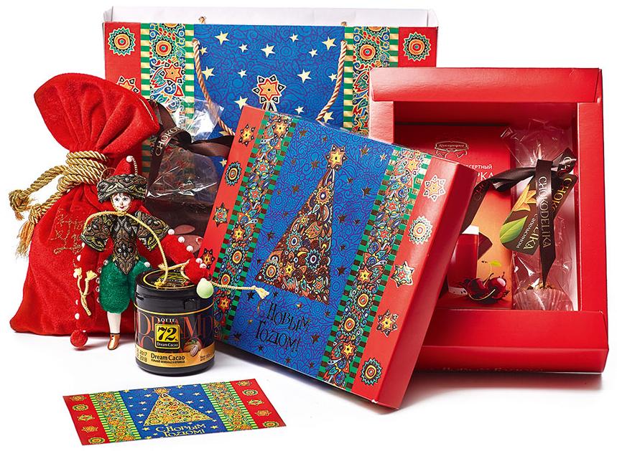
- Коробка подарочная 24х6,5х19 см.
- Пакет подарочный 27х8,5х24 см.
- Открытка новогодняя.
- Кукла интерьерная, ручной работы,
в бархатном мешочке.
- Горький шоколад в кубиках
Dream Cacao 72% Lotte 90 гр.
- Узорный шоколад ручной работы
«Клубника миндаль» 70 гр.
- Шоколад горький с вишневым соком 200гр.
- Марципан с малиной – конфета ручной
работы 20 гр.

ООО "Конфетти" г. Белгород, ул. Студенческая 21А, тел. 8(4722)20-25-20, 58-97-71
www.konfetti.pro
belgorod@konfetti.pro

